花蓮縣秀林鄉富世國小附設幼兒園104學年度幼兒園104年第2學期午餐照片
6月30日星期四

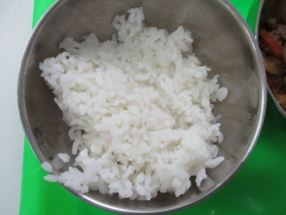  主食~白飯 | 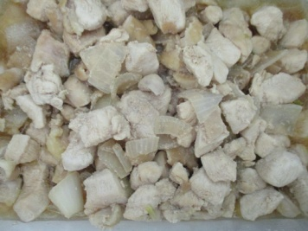  蔥爆雞丁 | 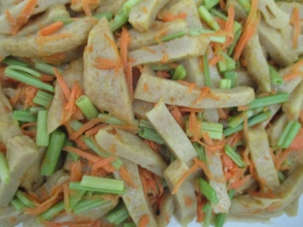  香芹甜不辣 | 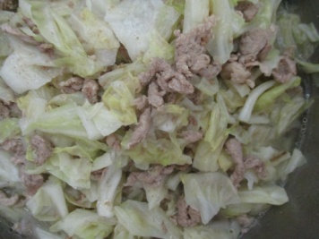  時蔬~ | 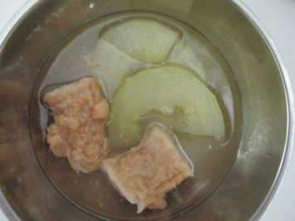  黃瓜黑輪湯湯

